|  |
| --- |
| **SPRINT 2: Repositorio de Código - Diseño Base de Datos** |

|  |  |
| --- | --- |
| **Identificación Proyecto** | |
| Nombre Proyecto: | Pelitos en la Ropa |
| Número Equipo: | 4 |
| **Integrantes del equipo** | |
| Rol  (Líder-Desarrollador – Cliente) | Nombre |
|  | Paula Alejandra Giraldo Cañón |
|  | Nelson Sanjuan |
|  |  |
|  |  |
| **Repositorio de Código GitLab o GitHub** | |

Como evidencia del repositorio de código, creado con GitLab o GitHub, además de la URL del repositorio, se debe presentar capturas de pantalla donde se visualicen aspectos:

* Creación del proyecto del repositorio.

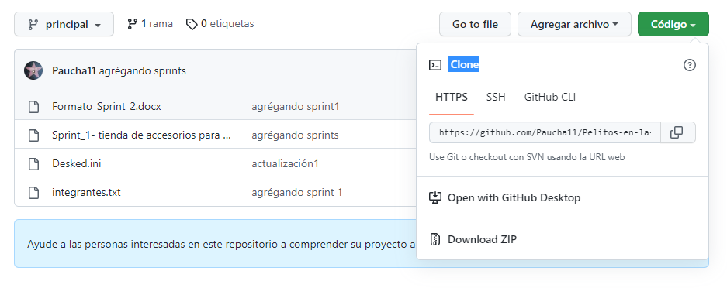

https://github.com/Paucha11/Pelitos-en-la-ropa.git

* Integrantes del equipo invitados.

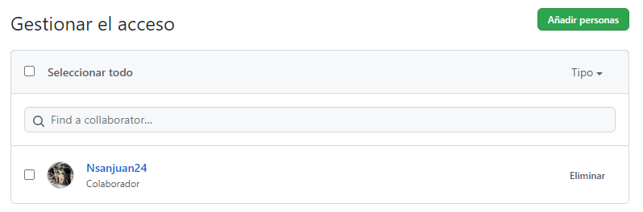

* Evidencia de la realización de alguna actualización (commit), donde se visualice la actualización y el historial de actualizaciones (Versiones)

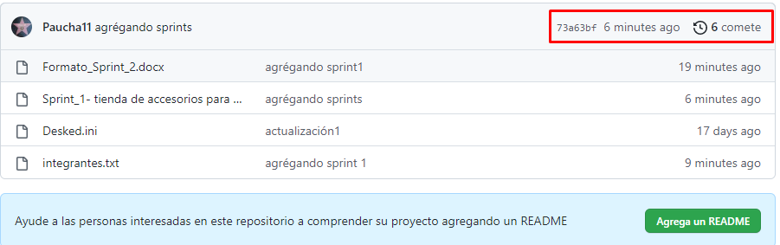

|  |
| --- |
| **Diseño de la Base de Datos (Proceso de normalización)** |

Como evidencia del Diseño de la Base de Datos, se debe presentar el proceso de normalización efectuado (Formas Normales).

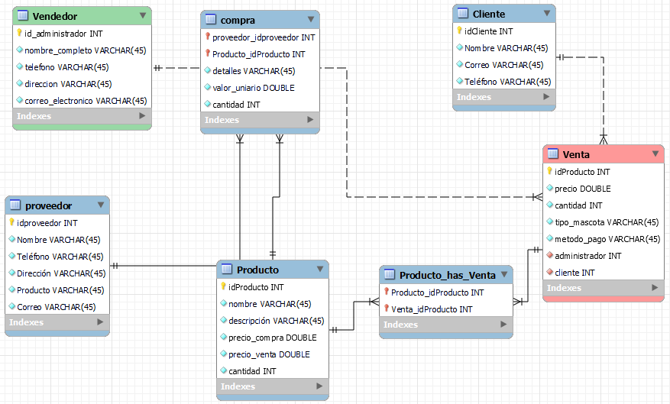

|  |
| --- |
| **Esquema de la Base de Datos (Código SQL)** |

Como evidencia del Esquema de la Base de Datos, se debe presentar el código SQL de creación de la base de datos.

CREATE TABLE IF NOT EXISTS PR_accesorios.Cliente (

idCliente INT NOT NULL,

Nombre VARCHAR(45) NOT NULL,

Correo VARCHAR(45) NOT NULL,

Teléfono VARCHAR(45) NOT NULL,

PRIMARY KEY (idCliente))

CREATE TABLE IF NOT EXISTS PR_accesorios.proveedor (

idproveedor INT NOT NULL,

Nombre VARCHAR(45) NOT NULL,

Teléfono VARCHAR(45) NOT NULL,

Dirección VARCHAR(45) NOT NULL,

Producto VARCHAR(45) NOT NULL,

Correo VARCHAR(45) NOT NULL,

PRIMARY KEY (idproveedor))

CREATE TABLE IF NOT EXISTS PR_accesorios.Vendedor (

id_administrador INT NOT NULL,

nombre_completo VARCHAR(45) NOT NULL,

telefono VARCHAR(45) NOT NULL,

direccion VARCHAR(45) NOT NULL,

correo_electronico VARCHAR(45) NOT NULL,

PRIMARY KEY (id_administrador))

CREATE TABLE IF NOT EXISTS PR_accesorios.Venta (

idProducto INT NOT NULL,

precio DOUBLE NOT NULL,

cantidad INT NOT NULL,

tipo_mascota VARCHAR(45) NOT NULL,

metodo_pago VARCHAR(45) NOT NULL,

administrador INT NOT NULL,

cliente INT NOT NULL,

PRIMARY KEY (idProducto),

CREATE TABLE IF NOT EXISTS PR_accesorios.Producto (

idProducto INT NOT NULL,

nombre VARCHAR(45) NOT NULL,

descripción VARCHAR(45) NOT NULL,

precio_compra DOUBLE NOT NULL,

precio_venta DOUBLE NOT NULL,

cantidad INT NOT NULL,

PRIMARY KEY (`idProducto`))

CREATE TABLE IF NOT EXISTS PR_accesorios.Producto_has_Venta (

Producto_idProducto INT NOT NULL,

Venta_idProducto INT NOT NULL,

PRIMARY KEY (Producto_idProducto, Venta_idProducto),

CREATE TABLE IF NOT EXISTS PR_accesorios.compra (

proveedor_idproveedor INT NOT NULL,

Producto_idProducto INT NOT NULL,

detalles VARCHAR(45) NOT NULL,

valor_uniario DOUBLE NOT NULL,

cantidad INT NOT NULL,

PRIMARY KEY (proveedor_idproveedor, Producto_idProducto)

|  |
| --- |
| **Evidencia JIRA (Seguimiento del proyecto)** |

Como evidencia del seguimiento del proyecto con la metodología ágil SCRUM, utilizando el software JIRA, se debe presentar capturas de pantalla donde se visualice la ejecución de los Sprint con las historias de usuario relacionadas con el repositorio de código y el diseño de la base de datos.

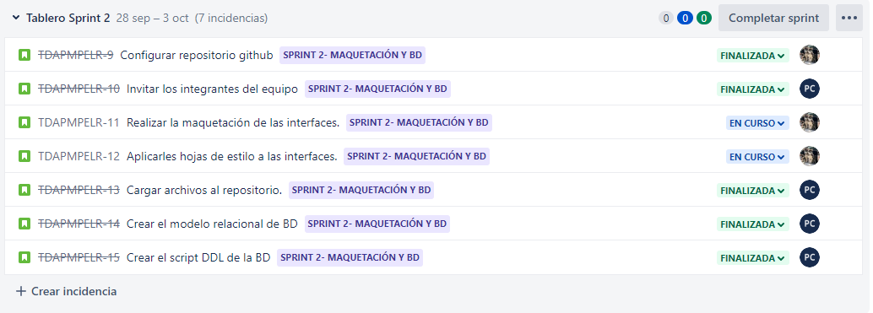

|  |
| --- |
| **Evidencias de las Reuniones de Equipo** |

Como evidencia de las reuniones que efectúa el equipo del proyecto, presentar capturas de pantalla de las reuniones efectuadas y si lo consideran pertinente algunas actas de las reuniones.